目录

第一章 登录及基础信息设置 2

1.1销售业务 2

1.1.1订单审核 2

1.1.2销售订单查询 3

1.1.3 订单池 3

1.1.4 审核单查询 4

第二章 协销售物资下单 4

2.2 采购业务 4

2.2.1 协销物资订单 4

2.2.2 交货单查询 4

第三章 财务账务管理 5

3.1 财务管理 5

3.1.1 开票单查询 5

3.1.2 授信管理 5

3.1.3对账单查询 5

# 登录及基础信息设置

在浏览器上输入http://b2b.hncw.com.cn点击登录，便可进入超威经销商管理平台的登录页面，然后输入您的登录账号、密码，为了方便您登录可选择勾下【自动登录】，单击【登录】，如果忘记了密码，您可以点击【忘记密码】，可通过手机验证修改密码。

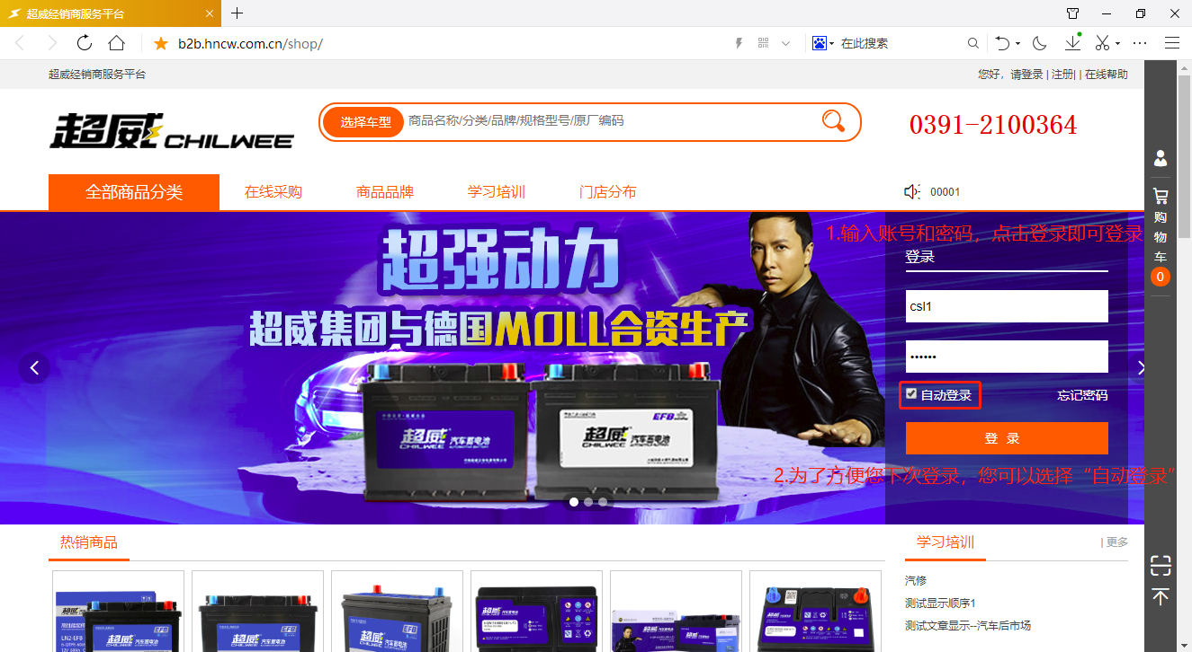

第一章：业务中心

## 1.1销售业务

### 1.1.1订单审核

业务中心—订单审核。 在订单审核界面对客户发来的订单进行审核，可以逐条审核，也可以批量审核。批量编辑，可以调整订单的运结算方式，销售是否返利，质保是否返利；

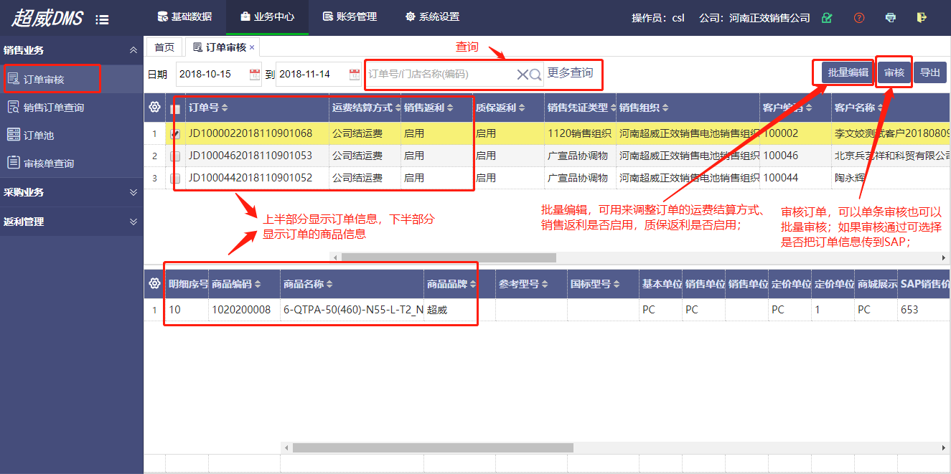

批量编辑：

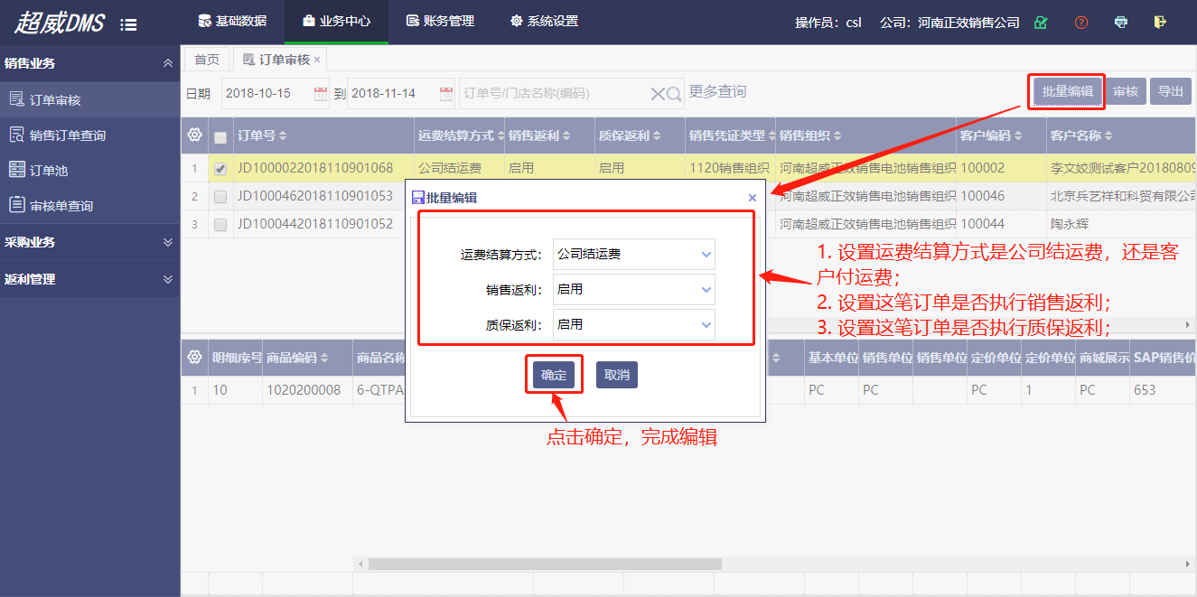

审核：

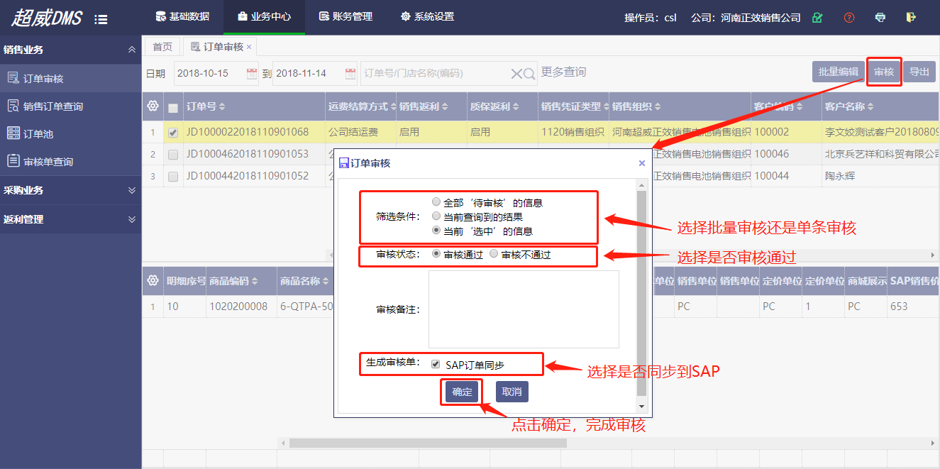

### 1.1.2销售订单查询

业务中心—销售订单查询

（缺图）

### 1.1.3 订单池

业务中心—订单池。 如果操作员在审核订单时对订单审核通过，但是没有同步到SAP，此时订单会流转到订单池当中，操作员在订单池可以对订单进行拆分；

（缺图）

### 1.1.4 审核单查询

销售业务—审核单查询。 在审核单查询界面可以查询所有已审核通过的单据是否已同步到SAP，如果没有同步，可点击右上角【SAP订单同步】按钮，再次同步；

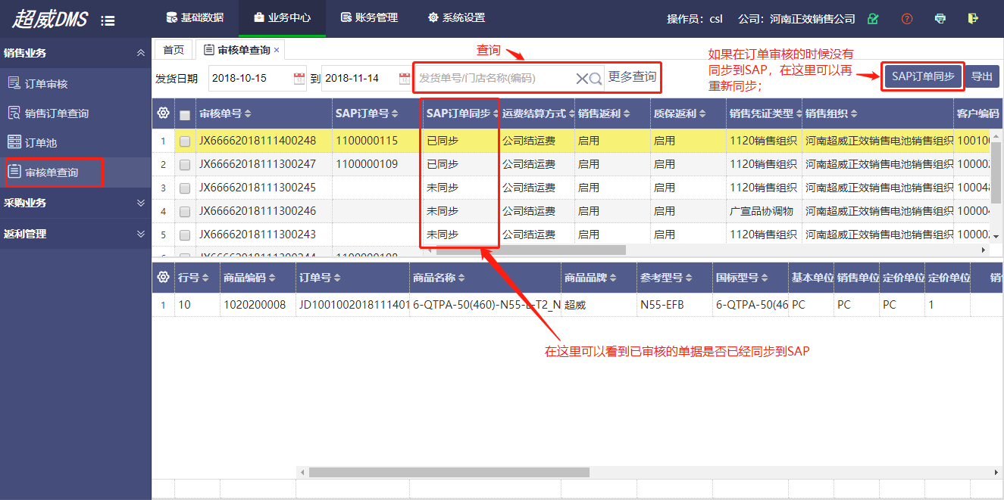

# 协销售物资下单

## 2.2 采购业务

### 2.2.1 协销物资订单

采购业务—协销物资订单。操作员可以在协销物资订单界面给客户新建协销物资订单，点击【提交】，订单流转至订单审核界面；

（缺图）

### 2.2.2 交货单查询

采购业务—交货单查询。DMS里的交货单查询是从SAP同步过来的，每天的中午12点和晚上12点都会自动同步一次，也可以手动同步，点击【同步数据】按钮，可以随时同步交货单信息； 从交货单查询界面可以看到单据的物流状态，交货单的物流状态是根据物流单号自动更新的。（已发货、已签收）

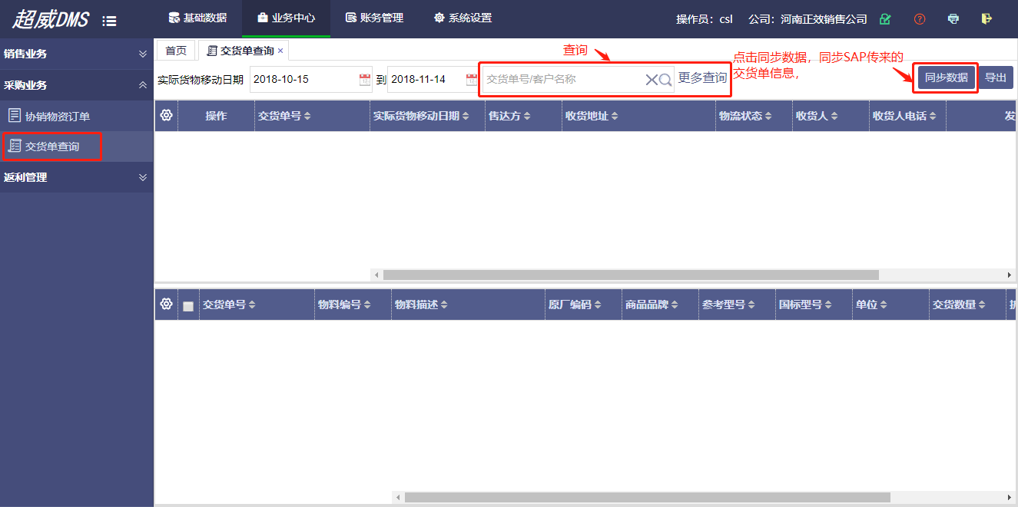

# 财务账务管理

## 3.1 财务管理

### 3.1.1 开票单查询

财务管理—开票单查询。 DMS里的开票单查询是从SAP同步过来的，每天的中午12点和晚上12点都会自动同步一次，也可以手动同步，点击【同步数据】按钮，可以随时同步开票单信息。

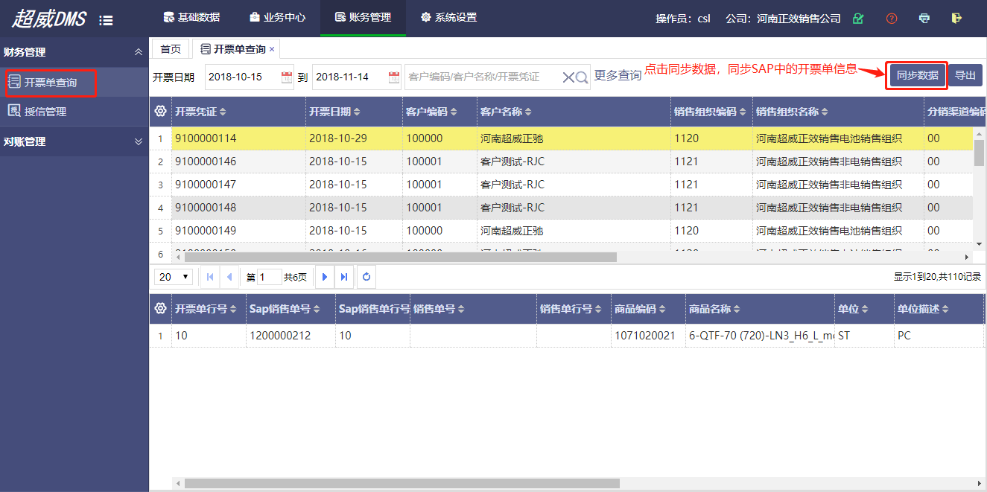

### 3.1.2 授信管理

财务管理—授信管理。 DMS里的授信查询是从SAP即时同步过来的，可随时查询客户的授信信息，应收总额、销售额、可用余额；

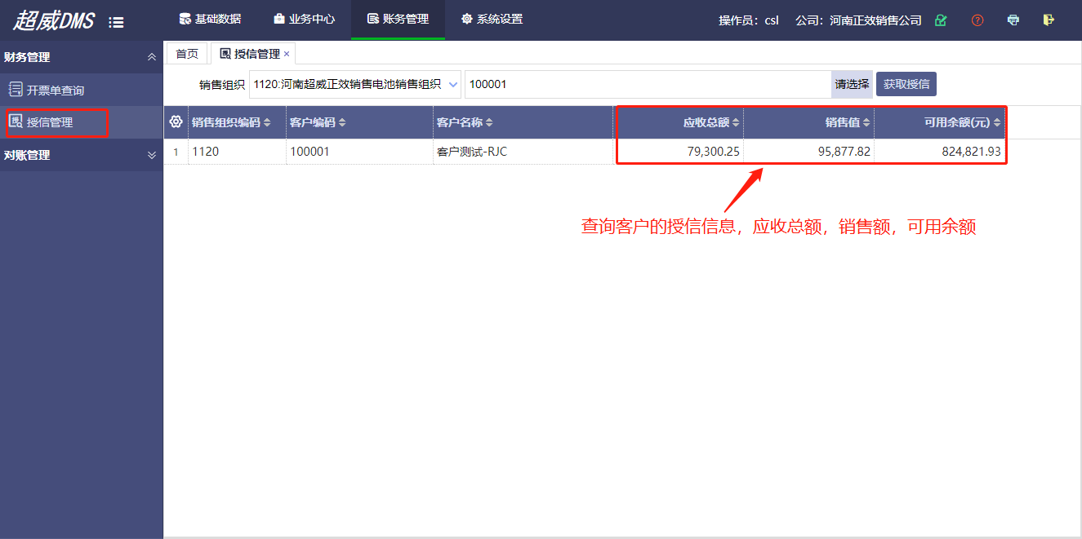

### 3.1.3对账单查询

对账管理—对账查询。 DMS里的对账单查询是从SAP即时同步过来的；对账状态是客户方确认对账状态，然后总部端可以进行查看；

